**נתונים טכניים**

**רקע ומשמעות**

המוצג "מטוטלת" מדגים את עקרון ההמרה של אנרגיה קינטית ואנרגיה פוטנציאלית לאנרגיה חשמלית. עקרון זה נמצא בשימוש נרחב בתחומי ההנדסה והפיזיקה, כגון יצירת חשמל מתנועה מכנית. באמצעות שילוב של מנוע, מגנטים, סליל ולדים, המבקרים יכולים לראות כיצד אנרגיה מכנית יכולה להפוך לחשמל ולשמש להדלקת נורות לד.

**אופן הפעולה למבקרים**

המוצג מורכב ממוט קרבון המחובר למנוע. כאשר הלחצן הירוק נדלק, ניתן ללחוץ עליו כדי להפעיל את המנוע. המנוע מבצע סיבוב שלם ודוחף את המוט. בסיום הסיבוב, המנוע לוחץ על מיקרו-סוויץ' אשר עוצר את פעולתו.

בקצה המוט מחוברים ארבעה זוגות של מגנטים, כאשר כל זוג ממוקם במרחק של 18 מ"מ זה מזה. כאשר המוט נע, המגנטים עוברים מול הסליל ויוצרים שינוי בשדה המגנטי סביבם. לחצן נוסף, בצבע אדום, מחובר ללדים ולסליל. כאשר הלחצן האדום נלחץ ברציפות בזמן שהמוט בתנועה, המעגל החשמלי נסגר, והלדים נדלקים.

**אופן פעולת הארדואינו**

הארדואינו שולט בפעולת המנוע ומנהל את תהליך ההפעלה. כאשר הלחצן הירוק נלחץ כשאור הלחצן דלוק, הארדואינו מפעיל את המנוע ומכבה את הלחצן. לאחר השלמת סיבוב שלם ולחיצת המנוע על המיקרו-סוויץ', הארדואינו מקבל פקודה לעצור את המנוע. בנוסף, הארדואינו מפעיל טיימר למשך 30 שניות, שבמהלכן לא ניתן להפעיל מחדש את המנוע. רק לאחר סיום הטיימר ניתן ללחוץ שוב על הכפתור הירוק ולהפעיל את המוצג מחדש.

**הסבר פיזיקלי**

העיקרון הפיזיקלי עליו מבוסס המוצג הוא חוק פאראדיי של השראה אלקטרומגנטית. כאשר המגנטים נעים מול הסליל, נוצרת השראה אלקטרומגנטית אשר מייצרת מתח חשמלי. המתח הזה נופל על הלדים וגורם להם להאיר, דבר המדגים המרה של אנרגיה מכנית לאנרגיה חשמלית.

באמצעות המוצג, המבקרים יכולים לחוות בצורה אינטראקטיבית כיצד אנרגיה ניתנת להמרה מצורה אחת לאחרת וללמוד על עקרונות בסיסיים של חשמל ואלקטרומגנטיות.

**רכיבי המערכת**

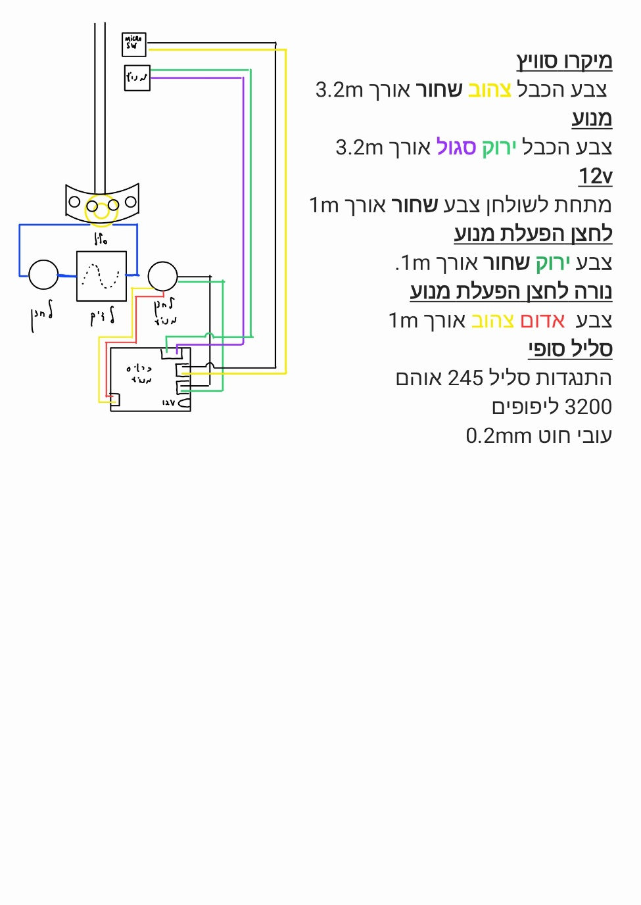

פרמטרי הסליל:

* התנגדות הסליל :**245Ω**
* מספר ליפופים :**3200**
* קוטר החוט :**0.2mm**
* קוטר פנימי של הבובינה :**30mm**
* קוטר חיצוני של הבובינה: **59mm**
* רוחב הבובינה: **13mm**

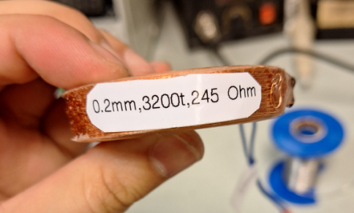

פרמטרי המגנטים:

* עובי מגנט **4mm**
* קוטר מגנט **32mm**
* מרחק בין זוג מגנטים **18mm**
* מרחק בין מגנטים שכנים **41mm** או **50mm**

להלן כרטיס אלקטרוני המפעיל את המנוע

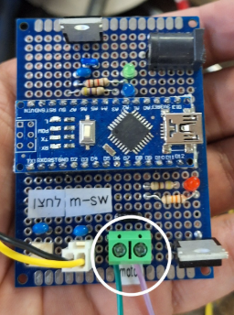**מאוד חשוב לחבר את הכבל הירוק (כמו באיור) משמאל** **למיקרו סוויץ'** אחרת המנוע יסתובב בכיוון הנגדי והוא יתקע ויהרוס אותו.

להלן הכרטיס העדכני

ניתן לראות שהוסף לד ללחצן הפעלה.

תמונה של המוצג

ברגע שהלד של הכפתור הירוק נדלק ניתן להפעיל את המנוע ברגע שלוחצים עליו

הכפתור האדום מיועד לעצור את המטוטלת ברגע שלוחצים עליו ברציפות.

**קישור**